Вечер авторской ("бардовской") песни

Владимир Капгер

замечательный российский бард, прекрасный автор и исполнитель, один из ярчайших представителей городского романса Воскресенье 30 апреля, 3:00

Mayfield JCC

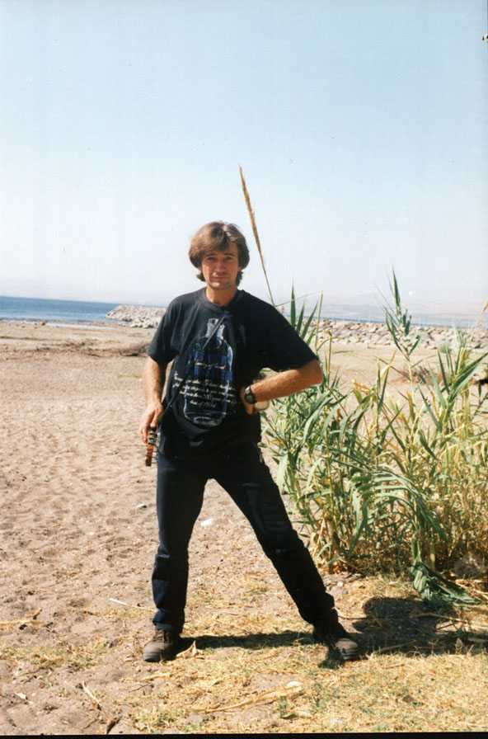
Mayfield JCC, 3505 Mayfield Road
Цена билетов – $10,
для пенсионеров – $8

Справки: (216) 291-8322 (Жанна)
http://kspus.org; zhanna@stratos.net

